EGE ÜNİVERSİTESİ
MÜHENDİSLİK FAKÜLTESİ
BİLGİSAYAR MÜHENDİSLİĞİ BÖLÜMÜ
204 DATA STRUCTURES (3+1)
2014-2015 GÜZ YARIYILI
PROJE 2A

Otopark Simülasyonu

Veriliş Tarihi : Teslim Tarihi :


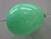



Balon problemi aşağıdaki gibi tanımlanmaktadır:
1
The following problem is called the Josephus problem:
2. kat:
Dairesel
Bağlaçlı Liste

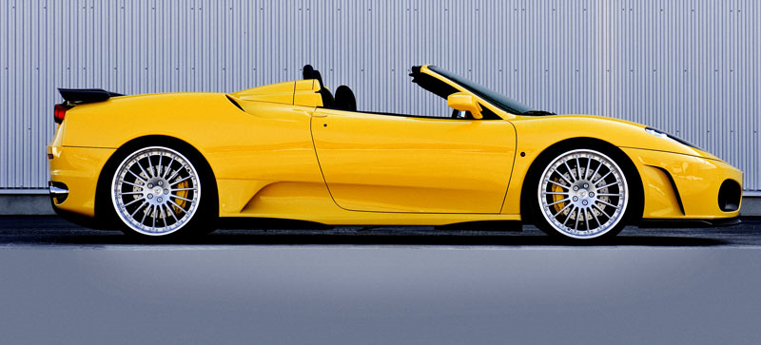
m people stand in a circle, and an extra person goes round the circle eliminating every nth person. When the end of the circle is reached, we go round again, ignoring people who have already been eliminated, and still eliminating every nth person. The problem: given m and n, where should I stand in the circle so that I will be the last to be eliminated?
1. kat:
Kuyruk

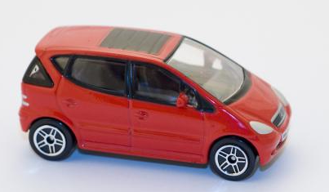
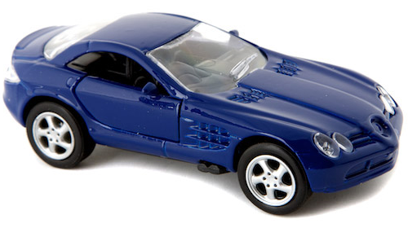
Bir otoparkta bulunan arabaların iş çıkışında durumlarını gözlemlemek için bir simülasyon programı geliştirilecektir. Otomobiller, otoparkın 1. (zemin) katına bir kuyruk, bodrum (yer altı) katına bir yığıt ve 2. katına da bir dairesel bağlaçlı liste düzeninde yerleşerek çıkabilmektedirler.
Bodrum:
Yığıt
Arabalar otoparktan birer birer ve sadece 1. kattan çıkabilmektedir. Ardından 50% ihtimalle bodrum, 50% ihtimalle de 2. kattan gelen bir taşıt 1. kattaki kuyruğa hemen eklenmektedir. Sadece arabaların bağlaçlı liste düzeninde yerleştiği kattan inecek araba, balon problemine benzer şekilde n adet araba atlanarak seçilmekte ve bağlaçlı listelerde kalınan yer tutulmaktadır.

C#/Java dilinde bu problemin çözümünü ve simülasyonunu yapan programı yazınız:
20
- Tüm veri yapılarına 15’er adet araba yerleştiriniz ve listeyi ekrana yazdırınız. Arabaların her birinin farklı renklerde olduğunu düşünüp Renkleri (Kırmızı, Yeşil, Mavi,… gibi) “text” olarak temsil edebilirsiniz. (C#/Java’nın hazır Stack, Queue sınıfları kullanılmalı; Dairesel bağlaçlı listeyi ise kendiniz tasarlamalısınız.) İpucu: Kolaylık açısından, katları Dinamik Dizide temsil edebilirsiniz.
10
10
10
- Tüm arabalar bitene kadar yukarıda anlatılan işlemi tekrarlayınız ve her turda, katlarda kalanların, silinenlerin renklerini ekrana yazdırınız. Son kalan arabanın rengini belirtiniz. En baştan bilinebilir mi?
- Kullandığınız bilgisayarın 5 saniyede ortalama kaç adet otopark problemi çözebildiğini hesaplatınız. Zamanı hesaplarken ekrana yazdırma, girdi alma gibi komutları devre dışı bırakacak şekilde kodu ayarlayınız.

2) a) Bir otoparkta sürücüleri içlerinde olan N adet arabanın, otoparktan çıkarken bir kuyruk oluşturduklarını düşünün. Her birinin çıkış işleminin 10 saniye ile 300 sn. arasında random bir zaman aldığını varsayın (Bir araba çıkmadan diğer araba çıkış işlemine başlayamamaktadır). Bunun için öncelikle, C#/Java’da FIFO kuyruk yapısı (sınıf) tasarlayınız. Her bir arabaya numara vererek ve her birine random birer işlem süresi atayarak N elemanlı bir kuyruk oluşturunuz. Her bir arabanın işi biterek kuyruktan çıkarıldığında işlem tamamlanma süresini (işlem süresi dahil ne kadar süre kuyrukta kaldığını) liste halinde yazdırınız. Ayrıca, N araba için ortalama işlem tamamlanma süresini de hesaplayıp yazdırınız.
15
15
b) Aynı işlemi aynı değerleri kullanarak öncelikli kuyruk için tekrarlayınız. Kuyruğu, işlem süresi en kısa olan araba ilk (öncelikli) olarak çıkacak şekilde tasarlayınız (kuyruk, elemanları küçükten büyüğe sıralı tutacak). Bu yapıda, hangi arabaların FIFO kuyruğa göre, daha az beklediğini listeleyiniz (işlem süreleri ve sıra numaraları ile). Ortalama işlem tamamlanma süresindeki kazancı (a şıkkına göre) (fark ve %) hesaplayınız.
c) Aynı işlemleri (b seçeneği) 4 çıkışlı otopark için sıradaki arabanın en az işlem süresi kalan ilk kuyruğa girecek şekilde tekrarlayarak süreleri karşılaştırınız.
Not: 2.2‘deki otopark, 2.1’dekinden bağımsızdır (farklıdır). Üç katlı bir otopark değildir.

RAPOR FORMATI (20 puan)
Kapak : Proje numarası ve adı, öğrenci numaraları ve ad-soyadları, teslim tarihi bilgilerini içermelidir.
1. Gerçekleştirilen Platform ve Dil (C#/Java) ve Sürüm Adı
2. Program 1’in kısa tanımı (projeden)
3. Program 1 için kullanılan veri yapılarının, sınıfların ve metotların kısa açıklamaları
4. Elde edilen örnek sonuçlar (Ekran görüntüleri) ve c seçeneğinde istenen sayı
5. Program 2’nin kısa tanımı (projeden)
6. Program 2 için kullanılan veri yapılarının, sınıfların ve metotların kısa açıklamaları
7. Elde edilen örnek sonuçlar (Ekran görüntüleri) ve problemde istenen listelemeler
8. Yazılım Geliştirme İçin Harcanan Süreler (iki programın toplamı için kişi ve saat bazında)

PROJE TESLİMİNE İLİŞKİN BİLGİLER

- Grup olarak teslim edilecektir. Tek kişilik alternatif Proje 2’ye de bakınız.

- Rapor ve her iki programın açıklama satırları destekli kaynak kodları (.cs uzantılı), çalışma grubundan bir öğrenci tarafından son teslim tarihine kadar ilgili seçenekten sisteme yüklenmelidir. Raporun kapak dahil 10 sayfayı geçmemesi önerilir; sayfaları numaralandırılmalıdır. Yazıcı çıktısı istenmemektedir. Yüklenirken Proje 1’deki gibi sıkıştırılmalıdır.

- Kod benzerlikleri görülen gruplara Proje notu olarak 0 atanacaktır.

